Trazado de Rutas y Puntos en Mapas: Experimentando con OpenStreetMaps

María Venegas Berrocal

e-mail: m.venegasb98@gmail.com

**RESUMEN:** *Este reporte describe el trabajo realizado en el laboratorio 02 del curso Introducción al Desarrollo de Aplicaciones Web. Se hizo una experimentación editando puntos representativos usando OpenStreetMaps con el objetivo de que éstos sean identificados claramente a la hora de definir la ruta. Asimismo se trabajó con clusters para la manipulación de varios markers como una colección para aplicar ciertas características a un conjunto de marcadores en lugar de procesar cada uno de ellos. Finalmente, se creó una página donde se muestra el mapa con la ruta definida con los puntos almacenados en el archivo los cuales, contienen lugares específicos que fueron “identificados” o marcados desde OSM.*

**PALABRAS CLAVE**: Clusters, mapas, puntos, OpenStreetMaps.

# INTRODUCCIÓN

Este informe encierra los detalles principales del laboratorio 02 del curso, el cual consistía en la traza de rutas y marcado de puntos mediante la herramienta OSM, por lo que para llevarlo a cabo se trabajó con archivos HTML y JavaScript con el fin de poder mostrar los resultados tras el experimento.

# PUNTOS AÑADIDOS

## DELIMITACIÓN DE TRAZA ESCOGIDA

La autora de este reporte reside en el pueblo de Esparza, Puntarenas fuera de tiempo lectivo, vive en Alajuela dentro de él, y actualmente se encuentra viajando a Cartago para cursos de verano. Por lo tanto, surgió la idea de trazar la ruta a seguir para llegar desde el pueblo de Esparza, Puntarenas, hasta Cartago por medio de los buses de Empresarios Unidos y Lumaca.

## DETALLES DE PUNTOS AÑADIDOS

Para la traza de la ruta de autobús, se añadió el siguiente punto:

1. Terminal de Empresarios Unidos, Esparza, Puntarenas: En esta terminal los buses parten desde el centro de Puntarenas, pasan por El Roble de Puntarenas, llegan a Esparza y siguen hacia San Ramón, Alajuela y San José. Latitud: 9.9951500, Longitud: -84.6649872.
2. Terminal de Lumaca, Cartago: Buses de servicio directo o indirecto hacia San José. Latitud: 9.8672835, Longitud: -83.9221378

Para los clusters, se decidió fijar los puntos de sodas de comidas rápidas en Esparza, y las gasolineras en ella.  
  
Para ello, se añadieron los siguientes puntos:

1. Soda Shekina: Ubicada específicamente en Ciudadela Calderón. Latitud: 9.9955152, Longitud: -84.6590015.
2. Soda La China: Frente a la terminal de Empresarios Unidos. Latitud: 9.99484, Longitud: -84.66505.
3. PapiBurguer #1: Contiguo al BCR. Latitud: 9.98784, Longitud: -84.65505.
4. PapiBurguer #2: Costado oeste del Parque Pérez. Latitud: 9.98124, Longitud: -84.6342
5. Bomba UNO: Frente al Restaurante Enis. Latitud: 9.8932, Longitud: -84.5998.
6. Servicentro Esparza: Entrada principal a Esparza. Latitud: 9.8364, Longitud: -84.5766

# DELIMITACIÓN DE PUNTOS INTERMEDIOS

1. Terminal de Empresarios Unidos, San Ramón, Alajuela: En esta terminal los buses siguen hacia Alajuela y San José. Latitud: 10.0888316, Longitud: 84.4720297
2. Terminal de Buses del Norte: En esta terminal los buses parten desde el centro de Puntarenas, pasan por El Roble de Puntarenas, llegan a Esparza y siguen hacia San Ramón, Alajuela y San José.   
   Latitud: 9.9951500, Longitud: -84.6649872.
3. Terminal de Empresarios Unidos, San José: En esta terminal los buses parten hacia el centro de Puntarenas, pasan por Alajuela, San Ramón, El Roble de Puntarenas, y llegan a Esparza. 9.9285815, Longitud: -84.0858709.
4. Terminal de Lumaca, San José: Buses de servicio directo o indirecto hacia Cartago. Latitud : 9.9296722, Longitud: -84.0768181.

# EVIDENCIAS A continuación se adjuntan las evidencias de los resultados tras realizado el experimento en OSM: Trazado de ruta de bus desde Esparza hasta Cartago, con descripción en cada punto y la posibilidad de establecer una ruta entre dos puntos específicos cualquiera de los definidos.

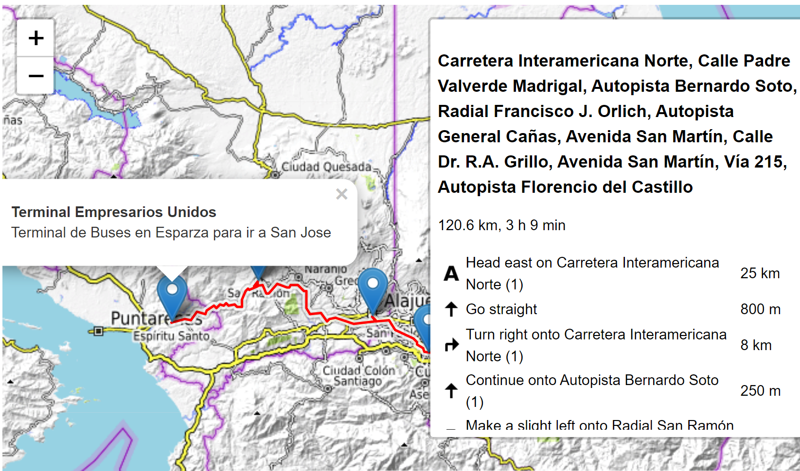

Figura 1: Trazado de rutas  
  
  
 Cluster que encierra los puntos de interés añadidos en el mapa, como restaurantes de comida rápida y gasolineras.

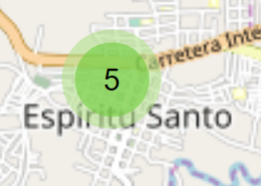  
 Figura 2: Primer Cluster

Al acercarse al punto (cluster) anterior, este se divide en el punto de una gasolinera, y encierra en otro cluster las sodas marcadas en Esparza, Puntarenas.

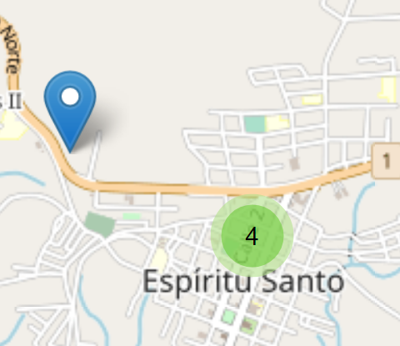  
 Figura 3: Segundo Cluster

Al acercarse al cluster anterior, este se divide una vez más:

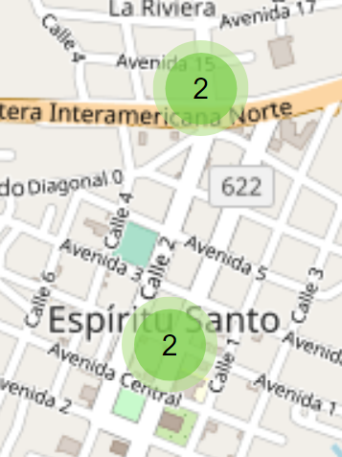  
Figura 4: Tercer Cluster

Al seguir acercándose se encuentran los dos puntos que abarca uno de los clusters anteriores:  
  
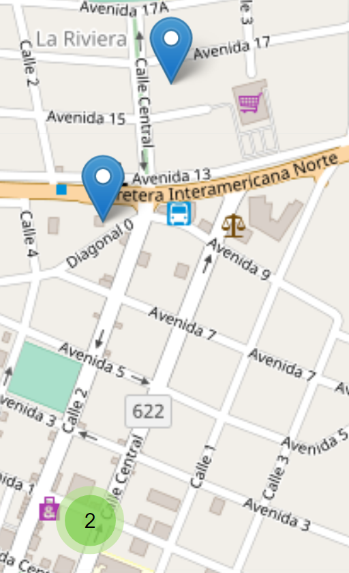  
Figura 5: Cuarto Cluste

Realizado por:

María Venegas Berrocal  
Escuela de Ingeniería en Computación

Instituto Tecnológico de Costa Rica

2020